KB-Bridge 종합프로젝트 · 1조
원픽 ONE PICK
ERD 설계서
onepick DB 표 61개 · 보기 13개의 구조와 관계

제출일 2026. 11. 04
팀 1조
팀원 금민권 · 김민지 · 박예지 · 조진영 · 한상범
기준 DB PostgreSQL onepick (2026-11-04 조회)
목차
01 | 개요  기준 DB · 표기 규칙 · 스키마 한눈에 보기
02 | 업무 도메인  10개 도메인과 원천 · 분석용 구분
03 | 전체 관계도  표 74개 관계 · 주요 테이블 관계 · 외래키
04 | 핵심 테이블  판정 · 최소 필요 배당 · 세율 · 원천 표의 열과 키
05 | 확정 값 보기  보기 13개가 읽는 표
06 | 전체 테이블 목록  스키마별 한 행의 의미 · PK · 행 수
07 | 설계 규칙과 확인할 점  키 · 원본 보존 · PK 없는 표 · 남은 확인

1 개요

1.1 기준
이 문서는 원픽이 쓰는 PostgreSQL DB(이름 onepick)의 표 구조와 관계를 정리합니다. 2026-11-04에 켜져 있는 DB(PostgreSQL 17.11)의 제약 정보에서 직접 읽었고, 11-03에 내보낸 DuckDB 파일(data/db/onepick_20261103.duckdb)과 표 목록·행 수·열이 모두 같은 것을 확인했습니다.
- 정의 파일 source/db/schema.sql (69개), source/db/schema_capital.sql (5개) — DB의 표·보기 74개와 1:1로 맞음
- 전체 ERD PDF report/설계/DB_ERD_전체.pdf (source/scripts/report_erd_pdf.py가 DB를 읽어 만듦)

1.2 표기 규칙
표기 | 뜻
PK | 기본키. 이 열(들)의 값이 같은 행은 하나뿐
FK | DB에 선언된 외래키 (7개)
논리 연결 | 선언하지 않았지만 같은 열 이름으로 잇는 키 (corp_code → core.core_company, rcept_no → 공시 목록 등)
NN | 비워 둘 수 없는 열 (NOT NULL)
원천 / 분석용 | 원천은 받은 값을 그대로 둔 표, 분석용은 코드로 정리·계산한 표

1.3 스키마 한눈에 보기
표  61  PK 있는 표 54 | 보기  13  확정 값을 읽는 창 | 행  9,581,150  표 행 수 합계

스키마 | 역할 | 표 | 보기 | 행 수
raw | 공시·KRX·한국은행에서 받은 원본 그대로 (출처·접수번호 포함) | 23 | 0 | 1,735,745
ref | 세율 기준표 (시행일·출처 포함) | 1 | 0 | 12
core | 원문 검증·판정·분석 결과와 확정 값 보기 | 24 | 12 | 214,708
partner | 대조군 데이터 (상장사 2,277사) | 13 | 1 | 7,630,685
합계 |  | 61 | 13 | 9,581,150
보기의 행 수는 표에서 다시 읽는 값이라 합계에서 뺐습니다.

2 업무 도메인
표를 업무 영역 10개로 묶었습니다. 원천 표는 고치지 않고, 분석용 표와 보기에서 정리·검증한 값을 씁니다.
도메인 | 원천 | 분석용 (표·보기)
판정·분석 결과 | - | core.core_behavior_fit  core.core_behavior_series  core.core_capacity_2025  core.core_event_car  core.core_event_curve  core.core_event_summary  core.core_judgement_2026  core.core_min_dividend_2027
회사 | raw.kind_list  raw.krx_pref_stock | core.core_company  core.core_demo_company
원문 검증 | - | core.core_dart_fill  core.core_dart_verify  core.core_review_value  core.core_setting  core.core_source_verify  core.v_dart_mismatch
재무·배당 | raw.cf_dividend_account  raw.cf_dividend_paid  raw.dart_dividend_item  raw.dart_financial  raw.dividend_decision  raw.dividend_decision_class | core.core_dividend_year  core.core_financial_year  core.v_dividend_year_filled  core.v_dividend_year_verified  core.v_financial_year_filled  core.v_financial_year_verified
주가 | raw.krx_day_status  raw.krx_market_index  raw.krx_price_daily | core.core_index_flag  core.core_price_flag  core.v_index_daily  core.v_price_coverage  core.v_price_daily
거시·세율 | raw.ecos_macro | core.core_macro_dividend_corr  core.core_macro_dividend_year  ref.tax_rate
최대주주·주식수 | raw.dart_major_holder  raw.dart_share_total | core.core_major_holder  core.core_share_check  core.v_share_total_checked
정책 공시·문서 | raw.dart_policy_filing  raw.policy_document  raw.policy_filing | core.core_policy_item  core.v_policy_filing  core.v_policy_filing_latest  raw.policy_chunk  raw.policy_page_ocr
공시(자본 변동) | raw.dart_capital_event  raw.dart_filing_list  raw.dart_split_merge | core.v_split_merge_with_reduction  raw.dart_capital_fetch_log
대조군 | - | partner.analysis_result  partner.audit_opinion  partner.company  partner.dividend_item  partner.dividend_year  partner.filing  partner.financial_year  partner.fs_line  partner.krx_price_daily  partner.major_holder  partner.report  partner.risk_event  partner.share_total  partner.v_panel

3 전체 관계도

3.1 표 74개 관계
왼쪽부터 원천(raw·ref) → 판정·분석 결과(core 표) → 확정 값 보기(core 보기) → 대조군(partner) 순서입니다. 실선은 선언된 외래키, 점선은 논리 연결, 오른쪽 숫자는 행 수입니다.
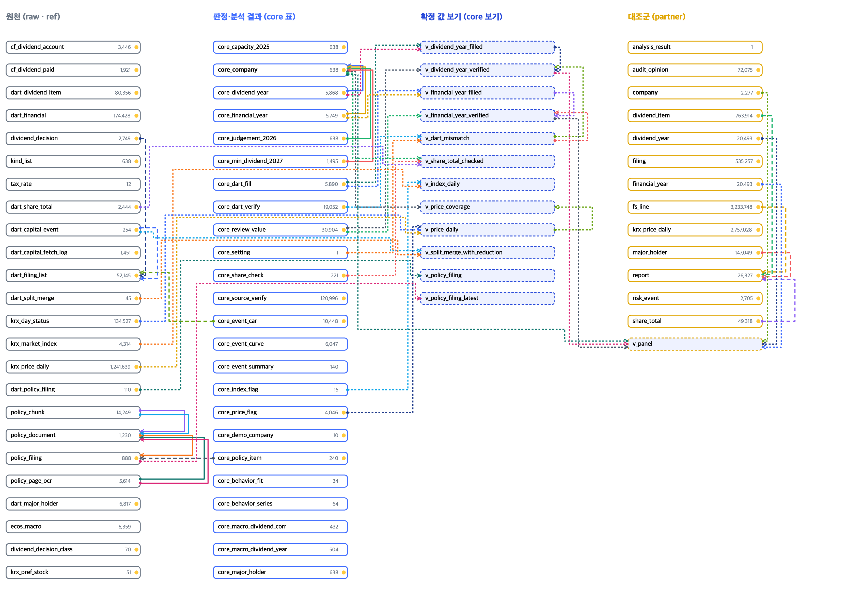
그림 1. onepick DB 전체 관계도 (2026-11-04 DB에서 report_erd_pdf.py로 생성)

3.2 주요 테이블 관계
서비스 화면이 직접 쓰는 판정·배당 중심 표만 열과 함께 그린 그림입니다.
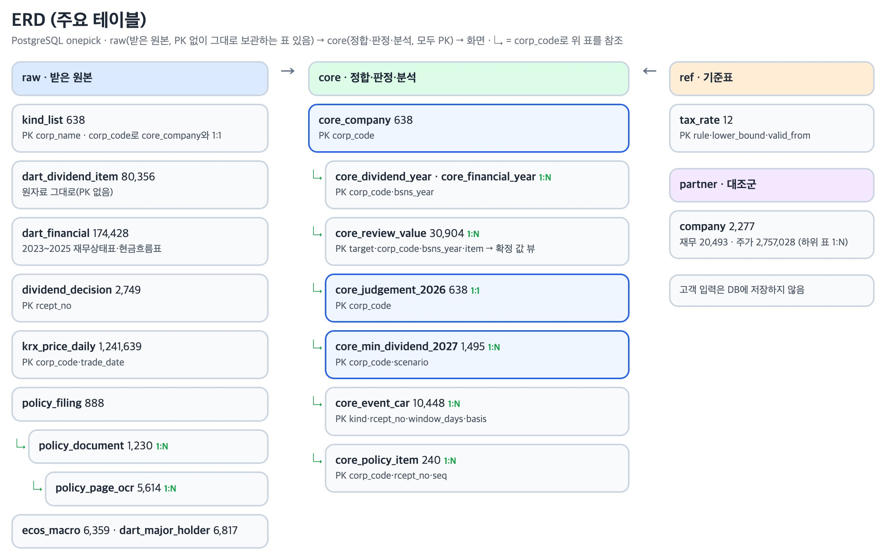
그림 2. 주요 테이블 관계도 (회사 1곳 = corp_code 하나를 기준으로 연결)

3.3 선언된 외래키
표 | 열 | 참조
core.core_dividend_year | corp_code | core.core_company(corp_code)
core.core_financial_year | corp_code | core.core_company(corp_code)
core.core_judgement_2026 | corp_code | core.core_company(corp_code)
core.core_min_dividend_2027 | corp_code | core.core_company(corp_code)
raw.policy_chunk | rcept_no, dcm_no | raw.policy_document(rcept_no, dcm_no) ON DELETE CASCADE
raw.policy_document | rcept_no | raw.policy_filing(rcept_no) ON DELETE CASCADE
raw.policy_page_ocr | rcept_no, dcm_no | raw.policy_document(rcept_no, dcm_no) ON DELETE CASCADE

나머지 연결은 같은 열 이름으로 잇는 논리 연결입니다. 회사는 corp_code(DART 고유번호 8자리), 공시는 rcept_no(접수번호 14자리), 주가는 stock_code(종목코드 6자리)와 날짜로 잇습니다.

4 핵심 테이블

core.core_company · 638행
한 행: 고배당기업 638곳 중 회사 1곳 (DART 고유번호·종목코드·시장·결산월·KIND 구분·우선주). 모든 회사 단위 표가 이 표의 corp_code로 이어집니다.
열 | 형식 | 키 | 연결
corp_code | character(8) | PK
corp_name | text | NN
stock_code | character(6)
market | text
fiscal_month | integer
is_december_fye | boolean
kind_type_2025 | text
kind_listed | boolean
pref_stock_codes | text
pref_status | text
source_file | text | NN

core.core_judgement_2026 · 638행
한 행: 회사 1곳의 2026 사업연도 배당 요건 판정. 회사 화면과 내 배당 점검의 판정 결과(충족·미충족·판정 보류)를 이 표에서 읽습니다.
열 | 형식 | 키 | 연결
corp_code | character(8) | PK FK | → core.core_company(corp_code)
status | text | NN
route | text
tag | text | NN
reasons | text
needs_recheck | boolean | NN
b_prev_won | numeric
b_2024_won | numeric
d_prev_won | numeric
d_prevprev_won | numeric
ni_prev_won | numeric
liabilities_won | numeric
equity_won | numeric
engine | text | NN
built_at | timestamptz | NN
deemed_payout_pct | integer

core.core_min_dividend_2027 · 1,495행
한 행: 회사×순이익 시나리오의 최소 필요 배당액. 2027 최소 필요 배당을 순이익 시나리오별로 담습니다.
열 | 형식 | 키 | 연결
corp_code | character(8) | PK FK | → core.core_company(corp_code)
scenario | text | PK
ni2026_won | numeric
status | text | NN
min_won | numeric
basis | text
reasons | text
ratio_to_2025_pct | numeric
additional_won | numeric
pass_if_same_as_2025 | boolean
engine | text | NN
built_at | timestamptz | NN

core.core_dividend_year · 5,868행
한 행: 회사×사업연도 배당 세 갈래(DART 총액·결정 공시·현금흐름표)와 B 값. 판정에 쓰는 배당소득 B와 현금 이익배당 D의 연도별 값입니다.
열 | 형식 | 키 | 연결
corp_code | character(8) | PK FK | → core.core_company(corp_code)
bsns_year | integer | PK
d_dart_won | numeric
d_dart_unit | integer
d_decision_won | numeric
decision_count | integer
cf_paid_won | numeric
cf_paid_unit | integer
cf_status | text
dps_common_won | numeric
b_won | numeric
b_status | text | NN
source | text | NN

core.core_financial_year · 5,749행
한 행: 회사×사업연도 지배주주 순이익·부채·자본. 판정에 쓰는 순이익 NI·부채·자본의 연도별 값입니다.
열 | 형식 | 키 | 연결
corp_code | character(8) | PK FK | → core.core_company(corp_code)
bsns_year | integer | PK
fs_basis | text
ni_owner_won | numeric
liabilities_won | numeric
equity_won | numeric
unit | integer
source | text | NN

ref.tax_rate · 12행
한 행: 세율 구간 1개 (시행일·출처·확인 상태). 세액 계산의 세율 구간을 코드에 박지 않고 이 표에서 읽습니다.
열 | 형식 | 키 | 연결
rule | text | PK
lower_bound | bigint | PK
base_tax | bigint | NN
rate_pct | integer | NN
valid_from | date | PK
source | text | NN
status | text | NN

raw.kind_list · 638행
한 행: KIND 고배당기업 목록의 회사 1곳 (회사명으로 core_company와 연결, 2024 B·전년 배당 등). 대상 회사 638사의 출발점입니다.
열 | 형식 | 키 | 연결
corp_name | text | PK | → core.core_company.corp_name (논리)
corp_code | character(8) |  | → core.core_company.corp_code (논리)
is_high_dividend | text
final_rcept_no | text
final_disclosed_on | text
decision_date | text
b2024_won | numeric
prev_year | text
prev_payout_pct | numeric
prev_d_won | numeric
prevprev_d_won | numeric
growth_pct | numeric
reduction_note | text
link | text
source_file | text | NN

5 확정 값 보기
보기(view)는 원천 값 위에 원문 대조로 고친 값(core_review_value)과 빈칸 채움(core_dart_fill)을 겹쳐, 화면·분석이 같은 확정 값을 읽게 합니다. 원천 표는 덮어쓰지 않습니다.
보기 | 읽는 표 | 쓰는 곳
core.v_dart_mismatch | core.core_dart_verify  core.core_setting | 원문 대조에서 불일치한 칸 1개와 고칠지 여부.
core.v_dividend_year_filled | core.core_dart_fill  core.core_dividend_year | 회사×사업연도 배당 값에 DART 원문으로 빈칸을 채운 결과.
core.v_dividend_year_verified | core.core_review_value  core.v_dart_mismatch  core.v_dividend_year_filled | 회사×사업연도 배당 확정 값 (검토 확정 > 원문 값 > 빈칸 채움 > DB 순).
core.v_financial_year_filled | core.core_dart_fill  core.core_financial_year | 회사×사업연도 재무 값에 DART 원문으로 빈칸을 채운 결과.
core.v_financial_year_verified | core.core_review_value  core.v_dart_mismatch  core.v_financial_year_filled | 회사×사업연도 재무 확정 값 (검토 확정 > 원문 값 > 빈칸 채움 > DB 순).
core.v_index_daily | core.core_index_flag  raw.krx_market_index | 시장×거래일 지수 종가와 사용 등급.
core.v_policy_filing | raw.dart_policy_filing | 배당과 경합하는 현금 사용 공시 1건 (날짜·종류·금액).
core.v_policy_filing_latest | raw.policy_filing | 정책 공시 1건과 그것이 같은 계획의 최신 판인지 여부.
core.v_price_coverage | core.core_company  core.v_price_daily | 회사 1곳의 주가 수집 여부와 등급별 일수.
core.v_price_daily | core.core_price_flag  raw.krx_day_status  raw.krx_price_daily | 회사×거래일 수정 종가와 사용 등급.
core.v_share_total_checked | core.core_company  core.core_share_check  raw.dart_share_total | 회사×연도 보통주 발행·자기·유통 주식수의 API 값과 보정값.
core.v_split_merge_with_reduction | raw.dart_capital_event  raw.dart_split_merge | 분할·병합 공시와 90일 안 같은 회사 감자 공시 한 쌍.
partner.v_panel | core.core_company  core.v_dividend_year_verified  core.v_financial_year_verified  partner.company  partner.dividend_year  partner.financial_year | 분석용 회사×사업연도 1행 (우리 638사 확정 값 + 대조군).

6 전체 테이블 목록

6.1 raw — 공시·KRX·한국은행에서 받은 원본 그대로 (출처·접수번호 포함)
표 / 보기 | 한 행의 의미 | PK | 행 수
cf_dividend_account | 회사×사업연도×재무제표 종류의 현금흐름표 배당 계정 1줄과 포함·제외 판정. | corp_code, bsns_year, fs_div, ord | 3,446
cf_dividend_paid | 회사×사업연도 현금흐름표 배당금 지급액 1행 (백만 원). | corp_code, bsns_year | 1,921
dart_capital_event | 증자·감자 결정 공시 1건×종류 (유무상은 2행). | rcept_no, kind | 254
dart_capital_fetch_log | 회사×수집 단계 1건의 수집 결과. | corp_code, step | 1,451
dart_dividend_item | 사업보고서 배당 표의 회사×사업연도×항목×주식종류 값 1칸 (PK 없음). | 없음 (원자료) | 80,356
dart_filing_list | OpenDART 공시 목록 1건 (주요사항보고·거래소공시). | rcept_no | 52,145
dart_financial | 회사×사업연도×재무제표 종류×표시순서의 재무제표 1줄 (원 단위). | corp_code, bsns_year, fs_div, sj_div, ord | 174,428
dart_major_holder | 회사×사업연도×보고서의 최대주주·특수관계인 1명 (OpenDART 원문 그대로). | corp_code, bsns_year, reprt_code, seq | 6,817
dart_policy_filing | 시연 10개사의 자사주·투자·인수 공시 1건 원문 값. | api, rcept_no | 110
dart_share_total | 회사×사업연도×보고서×주식 종류의 발행·자기·유통 주식수 1행. | corp_code, bsns_year, reprt_code, se | 2,444
dart_split_merge | 주식분할·병합 결정 공시 1건. | rcept_no | 45
dividend_decision | 배당 결정 공시 1건 (정정공시 포함). | rcept_no | 2,749
dividend_decision_class | 배당 결정 공시 1건의 우선주 종목별 1주당 배당금 1행. | rcept_no, class_name, class_kind | 70
ecos_macro | 한국은행 ECOS 지표×시점 값 1개. | series, time | 6,359
kind_list | KIND 고배당기업 목록의 회사 1곳 (회사명으로 core_company와 연결, 2024 B·전년 배당 등). | corp_name | 638
krx_day_status | 주가가 빈 회사×거래일 1행과 빈 사유. | corp_code, trade_date | 134,527
krx_market_index | 시장×거래일 지수 종가 1행. | market, trade_date | 4,314
krx_pref_stock | 고배당기업의 우선주 종목 1개. | corp_code, pref_code | 51
krx_price_daily | 회사×거래일 수정 종가 1행 (KRX, pykrx). | corp_code, trade_date | 1,241,639
policy_chunk | 검색용 문단 1개 (원문 그대로, pg_trgm 색인). | rcept_no, dcm_no, seq | 14,249
policy_document | 정책 공시의 본문·첨부서류 1개의 원문 글자와 파일 정보. | rcept_no, dcm_no | 1,230
policy_filing | 배당·주주환원(밸류업) 정책 공시 1건 (2024년부터). | rcept_no | 888
policy_page_ocr | PDF 1쪽의 OCR 결과·신뢰도·사람 검토. | rcept_no, dcm_no, page | 5,614

6.2 ref — 세율 기준표 (시행일·출처 포함)
표 / 보기 | 한 행의 의미 | PK | 행 수
tax_rate | 세율 구간 1개 (시행일·출처·확인 상태). | rule, lower_bound, valid_from | 12

6.3 core — 원문 검증·판정·분석 결과와 확정 값 보기
표 / 보기 | 한 행의 의미 | PK | 행 수
core_behavior_fit | 패널 회귀 검정 1개 항목 (분석×변수)의 계수·p값. | analysis, name | 34
core_behavior_series | 그림용 줄 1점 (분석×계열×라벨×연도). | analysis, series, label, year | 64
core_capacity_2025 | 회사 1곳의 재무 여력(FCF ÷ 최소 필요 배당)·ROE·부채비율. | corp_code | 638
core_company | 고배당기업 638곳 중 회사 1곳 (DART 고유번호·종목코드·시장·결산월·KIND 구분·우선주). | corp_code | 638
core_dart_fill | 빈칸 1칸을 DART 원문에서 다시 찾아본 결과 1행. | corp_code, bsns_year, item, ref | 5,890
core_dart_verify | 재무·배당 DB 값 1칸을 사업보고서 원문과 대조한 결과 1행. | target, corp_code, bsns_year, item, basis | 19,052
core_demo_company | 시연 대상 10개사 중 1곳과 선정 규칙. | rank | 10
core_dividend_year | 회사×사업연도 배당 세 갈래(DART 총액·결정 공시·현금흐름표)와 B 값. | corp_code, bsns_year | 5,868
core_event_car | 공시 1건×관측 기간×기준의 누적 초과수익률(CAR). | kind, rcept_no, window_days, basis | 10,448
core_event_curve | 공시 종류×기간×관측 기간×날짜의 CAR 곡선 한 점. | kind, period, window_days, day, basis, return_type, sample | 6,047
core_event_summary | 공시 종류×기간×관측 기간의 CAR 집계 1행. | kind, period, window_days, basis, return_type, sample | 140
core_financial_year | 회사×사업연도 지배주주 순이익·부채·자본. | corp_code, bsns_year | 5,749
core_index_flag | 시장×거래일×문제 종류의 지수 품질 표시 1행. | market, trade_date, kind | 15
core_judgement_2026 | 회사 1곳의 2026 사업연도 배당 요건 판정. | corp_code | 638
core_macro_dividend_corr | 시차×갈래×배당 지표×거시 변수의 Spearman 상관 1개. | lag, kind, dividend, macro | 432
core_macro_dividend_year | 사업연도×항목의 배당 지표·거시지표 값 1개. | year, item | 504
core_major_holder | 회사 1곳의 최대주주+특수관계인 보통주 지분율 합계와 최대주주 개인/법인 구분. | corp_code, bsns_year, reprt_code | 638
core_min_dividend_2027 | 회사×순이익 시나리오의 최소 필요 배당액. | corp_code, scenario | 1,495
core_policy_item | 검토자가 확인한 밸류업 배당 목표·정책 문장 1개. | corp_code, rcept_no, seq | 240
core_price_flag | 회사×거래일×문제 종류의 주가 품질 표시 1행 (표시 없는 날은 사용 가능). | corp_code, trade_date, kind | 4,046
core_review_value | 팀 검토본에서 확정한 값 1칸 (verified 보기가 덮어씀). | target, corp_code, bsns_year, item | 30,904
core_setting | 분석 설정 1개 (키-값). 지금은 restated_policy 1행. | key | 1
core_share_check | 주식 총수가 이상한 회사×연도×보고서 1건과 사유·보정 배수 (정상 회사는 행 없음). | corp_code, bsns_year, reprt_code | 221
core_source_verify | 원천 표의 값 1칸을 DART 원문과 대조한 결과 1행. | target, ref, item | 120,996
v_dart_mismatch (보기) | 원문 대조에서 불일치한 칸 1개와 고칠지 여부. | - | 425
v_dividend_year_filled (보기) | 회사×사업연도 배당 값에 DART 원문으로 빈칸을 채운 결과. | - | 5,868
v_dividend_year_verified (보기) | 회사×사업연도 배당 확정 값 (검토 확정 > 원문 값 > 빈칸 채움 > DB 순). | - | 5,868
v_financial_year_filled (보기) | 회사×사업연도 재무 값에 DART 원문으로 빈칸을 채운 결과. | - | 5,749
v_financial_year_verified (보기) | 회사×사업연도 재무 확정 값 (검토 확정 > 원문 값 > 빈칸 채움 > DB 순). | - | 5,749
v_index_daily (보기) | 시장×거래일 지수 종가와 사용 등급. | - | 4,314
v_policy_filing (보기) | 배당과 경합하는 현금 사용 공시 1건 (날짜·종류·금액). | - | 110
v_policy_filing_latest (보기) | 정책 공시 1건과 그것이 같은 계획의 최신 판인지 여부. | - | 888
v_price_coverage (보기) | 회사 1곳의 주가 수집 여부와 등급별 일수. | - | 638
v_price_daily (보기) | 회사×거래일 수정 종가와 사용 등급. | - | 1,376,166
v_share_total_checked (보기) | 회사×연도 보통주 발행·자기·유통 주식수의 API 값과 보정값. | - | 637
v_split_merge_with_reduction (보기) | 분할·병합 공시와 90일 안 같은 회사 감자 공시 한 쌍. | - | 1

6.4 partner — 대조군 데이터 (상장사 2,277사)
표 / 보기 | 한 행의 의미 | PK | 행 수
analysis_result | 대조군 비교 결과 묶음 1개 (key별 JSON). | key | 1
audit_opinion | 감사의견·계속기업 불확실성 1건 (PK 없음). | 없음 (원자료) | 72,075
company | 대조군 데이터의 회사 1곳 (grp로 대조군·겹침 구분). | corp_code | 2,277
dividend_item | 사업보고서 배당 표 1칸. | 없음 (원자료) | 763,914
dividend_year | 회사×사업연도 D·보통주 DPS·현금흐름표 배당금 지급. | corp_code, bsns_year | 20,493
filing | OpenDART 공시 목록 1건 (2015-01 이후). | corp_code, pblntf_ty, rcept_no | 535,257
financial_year | 회사×사업연도 지배주주 순이익·부채·자본·자산. | corp_code, bsns_year | 20,493
fs_line | 단일회사 전체 재무제표 1줄. | 없음 (원자료) | 3,233,748
krx_price_daily | 대조군 회사×거래일 수정 종가 1행. | corp_code, trade_date | 2,757,028
major_holder | 사업보고서 최대주주·특수관계인 1행. | 없음 (원자료) | 147,049
report | 사업보고서 1건 (받은 것·못 받은 것 모두). | rcept_no | 26,327
risk_event | 상환·연체 위험 사건 후보 1건 (PK 없음, 원문 대조 전). | 없음 (원자료) | 2,705
share_total | 사업보고서 주식 총수 표의 보고서×주식 종류 1행. | 없음 (원자료) | 49,318
v_panel (보기) | 분석용 회사×사업연도 1행 (우리 638사 확정 값 + 대조군). | - | 22,446

7 설계 규칙과 확인할 점

7.1 설계 규칙
- 키 통일 종목코드 6자리, DART 고유번호 8자리, 접수번호 14자리로 맞춥니다. 결산월이 12월이 아닌 회사는 사업연도를 따로 맞춥니다.
- 원본 보존 원천 표는 받은 값을 그대로 두고, 고친 값은 core_review_value·core_dart_fill에 따로 남겨 보기에서 겹칩니다.
- 금액 단위 금액 열은 원 단위(_won)로 통일합니다. 배당 API의 백만 원 값은 적재할 때 원으로 바꿉니다.
- 판정 결과 추적 판정·최소액 표에는 계산 엔진 판(engine)과 계산 시각(built_at)을 함께 남깁니다.
- 세율은 표로 세율 구간은 ref.tax_rate에 시행일·출처와 함께 두고 코드에서 읽습니다.

7.2 PK가 없는 표
다음 7개 표는 받은 원자료를 그대로 담아 한 칸이 여러 번 나올 수 있어 PK를 두지 않았습니다. 대신 (corp_code, bsns_year …) 색인으로 찾습니다.
표 | 까닭
partner.audit_opinion | 감사의견·계속기업 불확실성 1건 (PK 없음).
partner.dividend_item | 사업보고서 배당 표 1칸.
partner.fs_line | 단일회사 전체 재무제표 1줄.
partner.major_holder | 사업보고서 최대주주·특수관계인 1행.
partner.risk_event | 상환·연체 위험 사건 후보 1건 (PK 없음, 원문 대조 전).
partner.share_total | 사업보고서 주식 총수 표의 보고서×주식 종류 1행.
raw.dart_dividend_item | 사업보고서 배당 표의 회사×사업연도×항목×주식종류 값 1칸 (PK 없음).

7.3 확인할 점
- 기준 회사 표에 없는 corp_code 2개: 01029394(주가 표 2,069행 등)와 00007700(core_review_value 12행). 638사에서 빠진 회사의 남은 행으로 보이며, 판정·화면에는 쓰이지 않습니다.
- 정정 공시는 최초 접수번호로 원래 공시와 이어 최신 판만 씁니다(core.core_setting의 restated_policy).
출처 표·열·키·행 수는 2026-11-04 PostgreSQL onepick 제약 정보(pg_constraint·information_schema)와 DuckDB 내보내기 파일을 코드로 대조한 값입니다.

